**Dữ liệu & Cấu trúc điều khiển**

*Hãy thực hành các bài tập dưới đây bằng cách viết chương trình Java và sau đó chép tất cả file mã nguồn vào 1 thư mục và nén lại dưới định dạng của* ***1 file*** *(.zip hoặc .rar) rồi nộp bài lên hệ thống LMS (Learning Management System)*

1/ Viết một chương trình hiển thị ra màn hình các giá trị như sau:

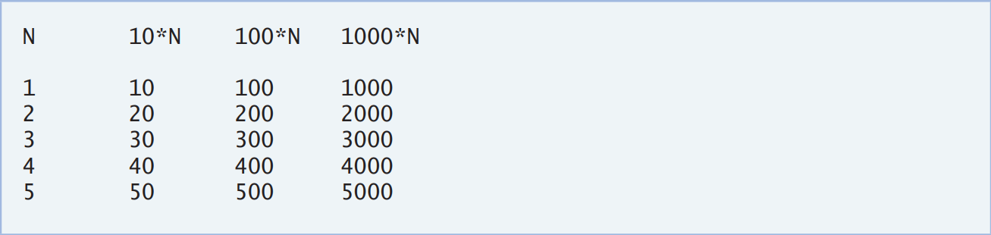

2/ Viết một chương trình nhập vào số đo chiều dài cạnh của một hình vuông. In ra màn hình một hình vuông rỗng được tạo nên từ các kí tự ‘*’ với số đo chiều dài cạnh đó.

Ví dụ:

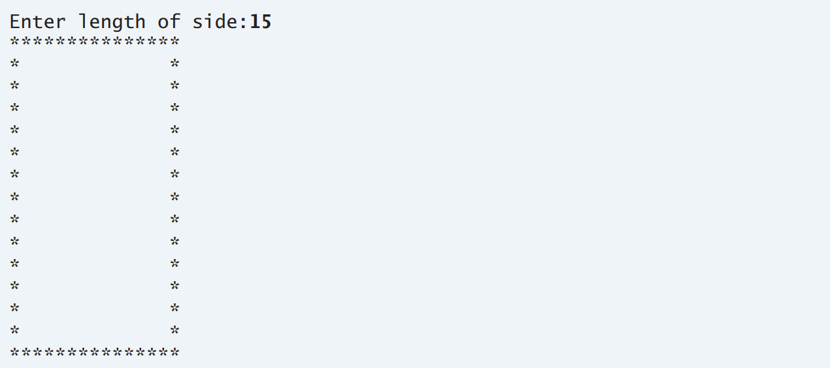

3/ Một số được gọi là đối xứng nếu khi đọc từ trái qua phải hay đọc từ phải qua trái của số đó thì ta đều thu được một con số giống nhau. Ví dụ các số 12321, 55555, 45554 và 11611 đều là những con số đối xứng. Hãy viết chương trình nhập vào một số nguyên có 7 chữ số và kiểm tra xem số đó có phải là một số đối xứng hay không

4/ Một ngân hàng muốn thiết lập một hệ thống truyền tin qua đường truyền Internet nhưng lo ngại dữ liệu truyền đi của khách hàng có thể bị rò rỉ (xem trộm). Bạn hãy viết một chương trình mã hóa dữ liệu của ngân hàng trước khi truyền đi để nâng cao tính bảo mật của khách hàng. Biết rằng mỗi dữ liệu truyền được nhập vào chương trình của bạn là một số nguyên không âm có 4 chữ số. Yêu cầu: chương trình của bạn sẽ đọc số nguyên có 4 chữ số đó do người dùng nhập vào và mã hóa theo các qui tắc tuần tự như sau:

a/ Thay mỗi chữ số trong số nguyên trên bằng một chữ số mới được tạo ra bằng cách cộng thêm 7 và lấy phần dư khi chia cho 10

b/ Tráo đổi giá trị của số thứ 1 với số thứ 3 và số thứ 2 với số thứ 4

Sau cùng, hãy in dữ liệu đã được mã hóa ra màn hình

5/ Giai thừa của một số nguyên không âm *n* được viết là *n*!(“*n* giai thừa”) và được tạo ra bằng cách như sau:

*n*! = *n* * (*n* – 1) * (*n* – 2) * … * 1 (*n* ≥ 1)

và *n*! = 1 (nếu *n* = 0)

a/ Viết chương trình nhập vào một giá trị *n* và tính *n*!

b/ Viết chương trình tính giá trị xấp xỉ của *e* (hằng số toán học) bằng công thức sau:

*e*  = 1 + $\frac{1}{1!}$ + $\frac{1}{2!}$ + $\frac{1}{3!}$ + … + $\frac{1}{n!}$

(với *n* càng lớn thì *e* có độ chính xác càng cao)

c/ Viết chương trình tính giá trị của *ex*có được từ công thức sau:

*ex*  = 1 + $\frac{x}{1!}$ + $\frac{x^{2}}{2!}$ + $\frac{x^{3}}{3!}$ + … + $\frac{x^{n}}{n!}$

(với *n* càng lớn thì *ex* có độ chính xác càng cao)